Второй тур дистанционного этапа
XIII олимпиады имени Леонарда Эйлера
1. Даны положительные числа a и b, удовлетворяющие условию
a³+ab–b³ = (a+b)². Чему может быть равна разность a–b?
2. В стране Анчурии провели выборы президента. По всем избирательным участкам была разослана директива, что действующий президент Мирафлорес на каждом участке должен набрать более 95% голосов. Для этого на всех участках выбрали ближайшее кратное 100 число, большее количества избирателей на этом участке, после чего отсчитали 95% от этого числа и записали в протокол как проголосовавших за Мирафлореса. После подсчёта по всем участкам оказалось, что Мирафлорес набрал более 100% голосов. Докажите, что на каком-то участке было менее 2020 избирателей.
3. В автобусе ехали мужчины и женщины, всего 32 человека. Каждый из пассажиров знаком ровно с одним мужчиной и ровно с одной женщиной из остальных. N пассажиров одновременно узнали некоторую новость. Далее каждую минуту новость узнавал от кого-то из своих знакомых ещё один пассажир, причём если это была женщина, то новость в этот момент уже знали оба её знакомых. Через несколько минут оказалось, что новость знают все пассажиры. При каком наименьшем N такое могло случиться?
4. AH — высота равнобедренного треугольника ABC (AB = BC). HK — высота треугольника AHB. Оказалось, что 4HK = AB. Чему могла быть равна градусная мера угла ABC? Принимаются только ответы, данные в виде целых чисел или десятичных дробей.
5. У Васи есть 20 гирь, среди которых нет трёх, равных по весу. Он может разложить эти все гири как на 10, так и на 11 куч с равными весами. Докажите, что у Васи найдутся две гири, веса которых различаются ровно в 4 раза.
Из 6 часов, отведённых на тур, настоятельно рекомендуем последние час-полтора отвести на сканирование и загрузку работы. Перед этим просим внимательно изучить помещённую ниже инструкцию (даже если Вы уже делали это перед регистрацией) и точно следовать ей. Претензии по проблемам, возникшим из-за нарушения этих рекомендаций, не принимаются.
Вопросы, связанные с заданиями, задавайте письмами по адресу info@matol.ru, вопросы по техническим проблемам, возникающим при регистрации участников и работе в личных кабинетах — письмами по адресу reg@olimpiada.ru (служба технической поддержки) Не следует писать на оба адреса сразу!

ИНСТРУКЦИЯ
1. Если Вы ещё не зарегистрированы, пройдите регистрацию по адресу https://reg.olimpiada.ru/register/euler-math-2021-preliminary-1/questionnaire. Тем, кто участвовал в олимпиаде в прошлом году, надо регистрироваться заново, прошлогодняя регистрация недействительна! Перед началом регистрации внимательно прочитайте открывшуюся по ссылке инструкцию и затем следуйте ей.
На олимпиаду достаточно зарегистрироваться один раз. После окончания второго тура все зарегистрированные участники добавляются в третий тур. Регистрация на третий тур для тех, кто не участвовал ни в одном из предыдущих туров, может открыться через несколько дней после окончания второго тура; пока она не открылась, смело регистрируйтесь на второй тур и участвуйте по этой регистрации в третьем.
2. Олимпиадные работы надо выполнять самостоятельно. Нарушители этого правила могут быть отстранены от участия в олимпиаде. Это серьёзно: в первом туре было дисквалифицировано около 10% участников, в основном за списывание из интернета. В случае выполнения работы с посторонней помощью на основании п. 3.3 Положения об олимпиаде отстраняются как те, кому помогали, так и те, кто помогал.
3. Школьники, обучающиеся в школах Российской Федерации, выполняют работы на русском языке, даже если на сайте опубликованы задания на их родном языке. Школьники из зарубежных стран, где есть Национальные оргкомитеты олимпиады, выполняют работы на государственном языке своей страны или русском языке, если Национальным оргкомитетом не установлены иные правила.
4. Олимпиадную работу можно оформить одним из двух способов:
а) Написать на бумаге, а затем отсканировать или, в крайнем случае, сфотографировать. Сканировать предпочтительнее: качество фотографий обычно ниже качества сканов.
б) Набрать в текстовом редакторе.
В начале работы должны быть указаны фамилия и имя автора, его регистрационный номер, город (село), школа и класс, в котором он учится. Условия задач в работу переписывать не нужно.
Нельзя сканировать или фотографировать работы поперёк текста или вверх ногами. Перед отправкой проверьте, что все сканы/фото ориентированы правильно и нормально читаются. При необходимости отсканируйте или сфотографируйте соответствующие страницы заново.
Внимание! Формат HEIC недопустим (многие члены жюри не смогут открыть файл этого формата)! Как обеспечить формат jpg при съёмке айфоном со стандартным форматом снимков HEIC, описано в статье https://appleinsider.ru/ios/zachem-nuzhen-format-heic-v-iphone-i-kak-ego-otkryt.html#kak_ubrat_format_heic_u_fotografij_na_iphone. Недопустим также формат html.
5. Выполненная работа должны быть либо отправлена на проверку через личный кабинет на сайте Единой системы регистрации (ЕСР) с соблюдением изложенных ниже правил не позднее указанного в расписании времени окончания тура, либо сдана доверенному лицу Координационного совета олимпиады не позднее 4,5 часов с момента получения от него заданий. Работы, сданные доверенным лицам, отправляются на проверку этими лицами.
Работы, отправленные электронной почтой не принимаются.
6. Как войти в личный кабинет?
В принтскринах ниже вместо «первый тур» везде следует читать «второй тур».
6.1. Войти на сайт ЕСР http://reg.olimpiada.ru/ под Вашим логином и паролем. Затем нажмите на «Участвую»:
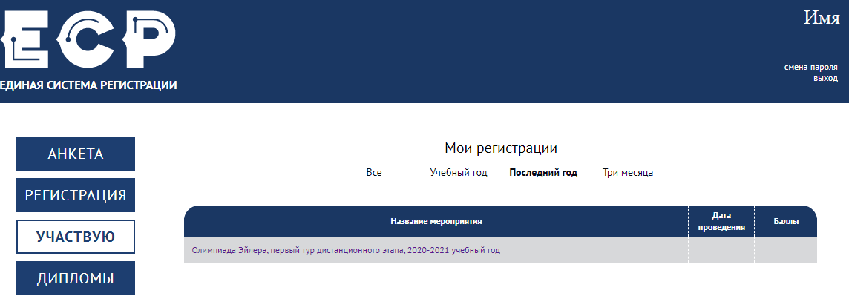
6.2. В открывшемся списке регистраций отображаются все мероприятия, на которые вы зарегистрировались. Выберите «Олимпиада Эйлера, второй тур дистанционного этапа, 2020-2021 учебный год».
На этой странице во вкладке «Участие» размещен регистрационный номер, а также после начала тура станут доступны ссылка на задания и место для загрузки файла с решениями.
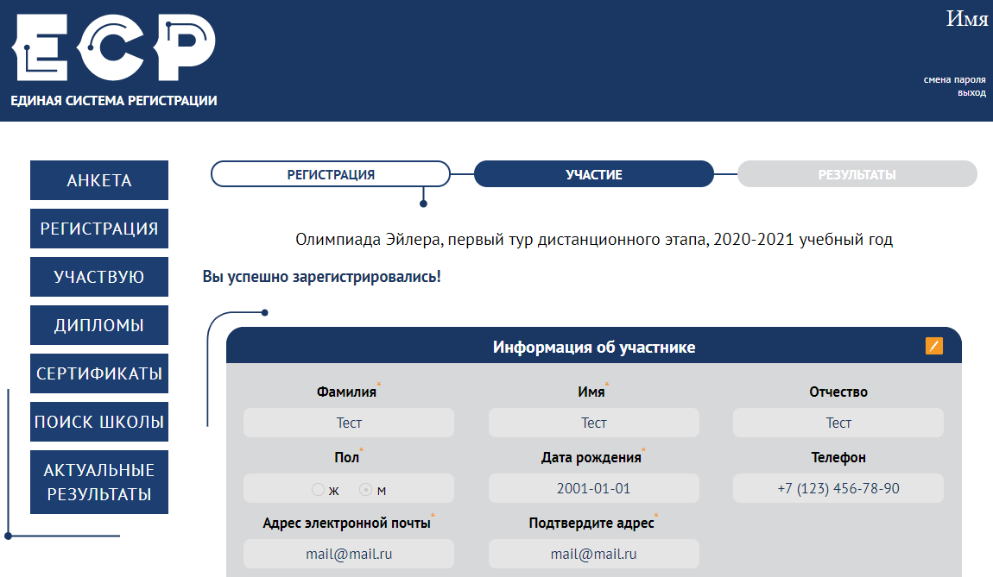
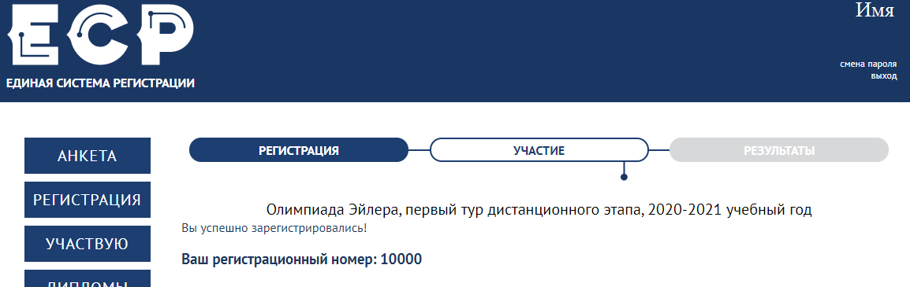
7. Правила отправки работ через личный кабинет
7.1. Каждая работа загружается одним файлом. Загружать работу по частям несколько раз нельзя, в личном кабинете сохраняется только последний загруженный файл.
Размер загруженного файла не может превышать 100 Мб. Уменьшить объём графического файла можно с помощью графического редактора, заменяя цветные файлы чёрно-белыми и уменьшая до разумных пределов разрешение.
Если Вы выполняете работу в текстовом редакторе, постарайтесь, чтобы у Вас получился один файл, вставив рисунки в текст (но не следует вставлять в текстовый файл отсканированные тексты решений!). Если все файлы в формате pdf, то их можно соединить в один в браузере (например, при помощи сайта https://smallpdf.com/ru/merge).
Если файлов несколько, и Вы никак не можете соединить их в один, упакуйте их в один архив при помощи архиватора rar или zip и загрузите получившийся архив. Если у Вас нет архиватора, его можно бесплатно скачать, например, с https://windowszip.ru/.
Нельзя загружать самораспаковывающиеся (с расширением .exe) архивы. Работы, присланные в таких архивах, проверяться не будут.
7.2. Файл с выполненной работой должен быть отправлен не позднее указанного в п. 1 времени окончания тура. Работы, отправленные через личный кабинет позднее этого времени, не рассматриваются.
Примечание. Из шести часов, выделенных на выполнение работы, последние полтора предназначены для её подготовки к отправке. Не откладывайте подготовку к отправке на последний момент: жалобы на возникшие из-за этого проблемы рассматриваться не будут.
7.3. Не рассматриваются работы, оформленные и отправленные с нарушением правил данной инструкции, в частности:
- отправленные после окончания тура;
- отправленные не через личный кабинет в системе ЕСР;
- содержащие файлы низкого качества, трудные для чтения;
- упакованные в самораспаковывающиеся архивы;
- в формате, не являющемся текстовым или графическим (например, видеофайлы и html-файлы), а также в формате HEIC;
- загруженные вместо работ гиперссылки на файлы, размещенные в интернете вне ЕСР;
- работы обучающихся в школах РФ, выполненные не на русском языке.

